附件4
太亚云考试系统模拟考试和正式
考试操作说明

一、硬件设备和环境
考生端硬件要求和面试环境请参考 《附件1：太亚云考试系统自测操作说明》
二、操作流程
（1）登入网址https://ms.gd-pa.cn/batch/newBatch。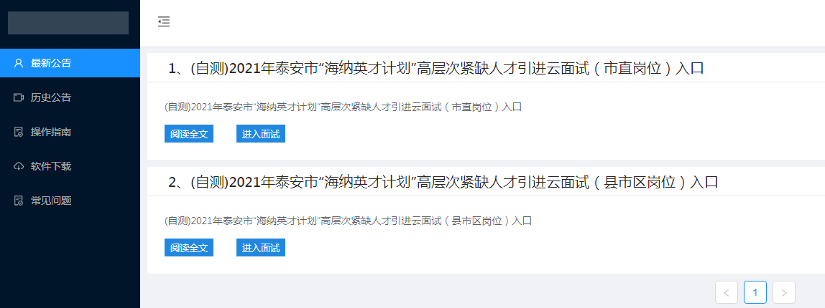

（2）考生选择对应批次入口进入个人登录页面。输入考生手机号（默认与报名所填个人手机号一致），身份类型选择：考生，输入验证码，获取手机验证码后登录。（如图）
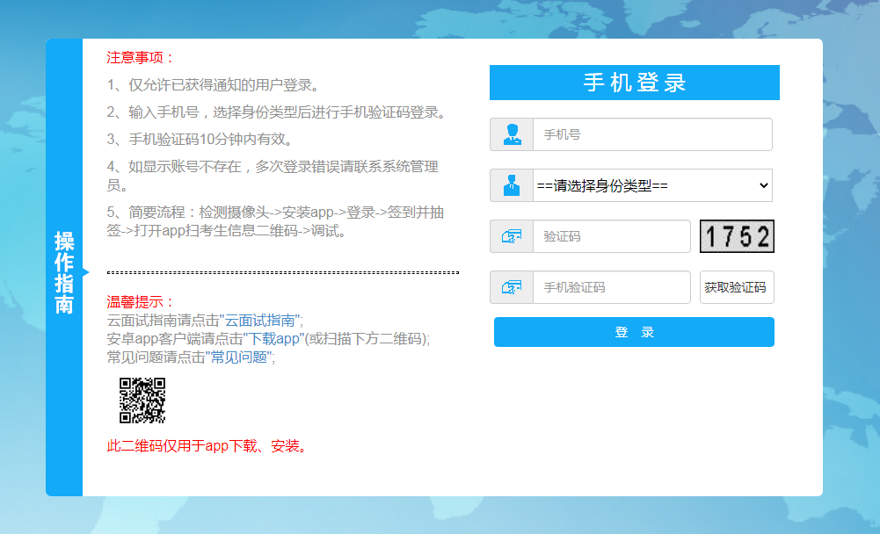

（3）登录后显示考试须知，考生请认真阅读后并点击“已阅并确认”后进入下一步。
（4）考生通过移动终端“太亚云考试”APP对准电脑浏览器页面左上角考生信息二维码进行扫描（扫描不成功的可点击放大二维码图片），打开手机摄像头。（如图）
（5）电脑摄像头、移动设备摄像头摆放要求如下：
1.电脑置于考生正前方，电脑摄像头正对考生，清晰拍摄考生面试期间正面视频，清晰录制考生面试期间音频。
2.移动摄像头置于考生侧后方，与考生—电脑—移动终端三点形成约45°角（如下图），将移动设备固定。确保移动终端能清晰拍摄考生全身及板书过程和电脑完整屏幕、拍摄到考生桌面，考试过程全程拍摄。如因考生不按照要求操作，导致考官在评判时认定有作弊行为，责任由考生自负。
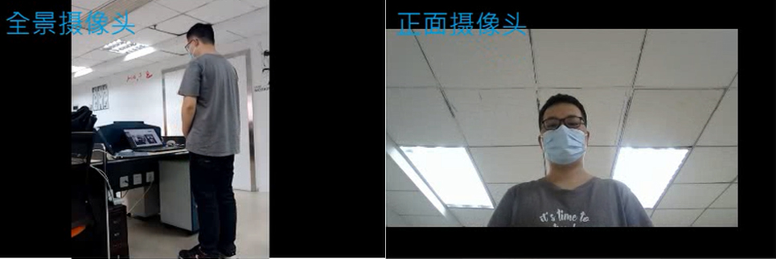
3.考生周边不得出现书籍、纸张、与考试无关的电子设备等物品。
（6）调好设备后不要随意退出系统和离开电脑前，确保关闭电脑屏保和电脑系统不休眠,请耐心等候开考。
（7）开考后，考生开始面试，此时系统会自动开始倒计时和视频录制。
（8）在线考试过程中，考生所处考试环境不得有其他人员在场，一经发现，按作弊违纪处理，取消考试成绩。
（9）在考试过程中考生不得左顾右盼、线上查询或向考试无关人员求助，一经发现按违纪处理，取消考试成绩。
（10）如违反以上相关要求导致考试异常，由考生自行承担责任；属于违纪行为的，一律取消考试成绩。
（11）若考生提前完成面试，可自行提前退出系统；考试时间截止后，系统自动停止视频录制，请考生自行退出系统。

